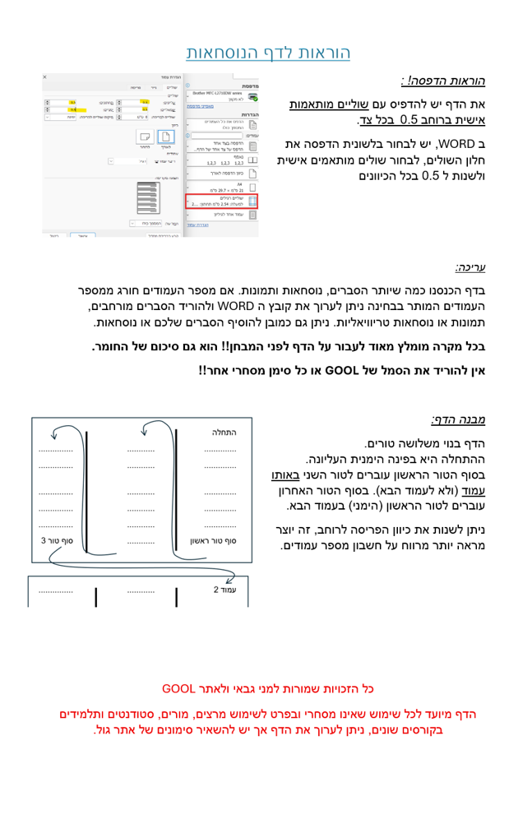

מבנה החומר GOOL
גודל אטום המימן (הקטן ביותר): $0.53⋅{10}^{-10}m$
יחידת האנגסטרום: $1\dot{A}={10}^{-10}m$
פרוטונים מסמנים ב- p נויטרונים ב- n ואלקטרונים ב- e
מסת הפרוטון והנויטרון: ${m_{n}≈m}_{p}=1.67⋅{10}^{-27}kg$
מסת האלקטרון : $m_{e}=9.1⋅{10}^{-31}kg$
- מסת האלק' קטנה בערך פי 2000 ממסת הפרוטון וזניחה ביחס אליו. לכן, בקירוב טוב, הפרוטונים והנויטרונים קובעים את מסת האטום.
מטען האלקטרון: $q_{e}=-1.6⋅{10}^{-19}c$
מטען הפרוטון זהה והפוך בסימנו: $q_{p}=1.6⋅{10}^{-19}c$
הנויטרון לא מושפע מהכוח החשמלי ולכן אין לו מטען.
המטען החשמלי של כל גוף יהיה חייב להיות כפולה שלמה של מטען הפרוטון או האלקטרון.

הכוח החשמלי - חוק קולון GOOL
חוק קולון: $F=\frac{kq_{1}q_{2}}{r^{2}}$
$r$ - הוא המרחק בין הגופים
- קבוע הכוח החשמלי האוניברסלי: $k=9⋅{10}^{9}\frac{N⋅m^{2}}{c^{2}}$
- הכוח הוא כוח דחיה אם סימן המטענים זהה ומשיכה אם הסימן הפוך.
- הנוסחה נכונה רק עבור מטענים נקודתיים או כדורים הטעונים בצורה אחידה. מטען נקודתי הוא גוף שהגודל שלו קטן בהרבה מ- $r$ ,המרחק שבו מחשבים את הכוח.
- הנוסחה נכונה עבור שני מטענים הנמצאים בריק, כאשר המטענים נמצאים בתווך (לדוגמה מים או שמן) הכוח משתנה.

השדה החשמלי GOOL
הכוח הפועל על מטען הנמצא בשדה חשמלי E : $F=qE$
השדה שיוצר מטען נקודתי בכל המרחב: $E=\frac{kq}{r^{2}}$
$r$ - הוא המרחק מהמטען לנקודה בה מחשבים את השדה.
עקרון הסופרפוזיציה: השדה השקול בנקודה במרחב הוא סכום וקטורי של כל השדות שיוצרים כל המטענים באותה נקודה.
קווי שדה : מתארים איכותית את השדה במרחב. כיוון השדה בנקודה משיק לקווי השדה וגודלו בהתאם לצפיפות הקווים.

חוק גאוס ברמה איכותית GOOL
הקבוע הדיאלקטרי של הריק: $ε_{0}=\frac{1}{4πk}=8.85\frac{c^{2}}{N⋅m^{2}}$
ניתן לרשום את כל הנוסחאות עם $k$ או עם $ε_{0}$ .
השדה של כדור וקליפה כדורית מחוץ לכדור או הקליפה הוא כמו של מטען נקודתי: $E=\frac{kQ}{r^{2}}$
- כאשר $Q$ הוא סך כל המטען. $r$ הוא המרחק ממרכז הקליפה/כדור.
- כיוון השדה הוא בכיוון הרדיאלי (כמו מטען נק')
- בקליפה דקה ובכדור מוליך השדה בתוך הקליפה/כדור מוליך הוא אפס.
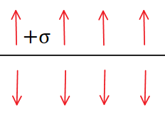
השדה של מישור אינסופי: $E=2πkσ=\frac{σ}{2ε_{0}}$
כאשר $σ$ היא צפיפות המטען ליחידת שטח במישור ($σ=\frac{Q}{S}$).
- כיוון השדה במאונך למישור (החוצה מהמישור עבור מטען חיובי וכלפי המישור עבור מטען שלילי)
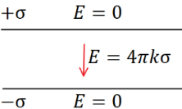
השדה של שני מישורים אינסופיים עם צפיפות הפוכה הוא $4πkσ$ בין המישורים ואפס מחוץ
רווח
השדה של תיל אינסופי: $E=\frac{2kλ}{r}$
$λ$ - היא צפיפות המטען ליחידת אורך בתיל ($λ=\frac{Q}{L}$)
$r$ - הוא המרחק מהתיל.
- אותה הנוסחה גם עבור גליל מלא או קליפה גלילית אינסופיים מחוץ לגליל או לקליפה.
- בקליפה גלילית דקה ובגליל מלא מוליך השדה בתוך הקליפה/גליל מוליך הוא אפס.
- כיוון השדה הוא בכיוון הרדיאלי (גלילי)

מוליכים GOOL
- במוליך המטענים חופשיים לזוז.
- השדה מתאפס (או ליתר דיוק הכוח) בתוך המוליך.
- על השפה יכול להיות שדה מאונך לשפה.
- המטען הכולל בתוך המוליך מתאפס למעט על השפה(במצב סטטי).
- הפוטנציאל במוליך אחיד (קבוע).
הארקה: חיבור לקרקע, מאפסת את הפוטנציאל.

תנועה בשדה חשמלי אחיד GOOL
אם השדה אחיד אז יש תנועה בתאוצה קבועה. כמו תנועה בליסטית. גודל התאוצה הוא: $a=\frac{qE}{m}$
- כיוון התאוצה בכיוון השדה עבור מטען חיובי והפוך לשדה עבור מטען שלילי

מתח פוטנציאל ואנרגיה של הכוח החשמלי
הכוח החשמלי הוא כוח משמר ולכן האנרגיה של מטען הנע בהשפעת הכוח החשמלי נשמרת.
משוואת שימור אנרגיה: $\frac{1}{2}mv_{i}^{2}+U_{i}=\frac{1}{2}mv_{f}^{2}+U_{f}$
${v_{f }/ v}_{i}$ - מהירות הגוף בהתחלה / סוף התנועה.
${U_{f }/ U}_{i}$ - האנרגיה הפוטנציאלית בהתחלה / סוף התנועה.
אנרגיה פוטנציאלית של שני מטענים נקודתיים (או האנרגיה פוטנציאלית של מטען נקודתי הנע בהשפעת הכוח החשמלי של מטען נקודתי אחר): $U=\frac{kq_{1}q_{2}}{r}$
- שימו לב להציב גם את סימני המטענים בנוסחה!
העבודה שמבצע הכוח החשמלי שווה למינוס השינוי באנרגיה הפוטנציאלית של המערכת (או המטען שנע):
$$W_{חשמלי כוח}=-∆U$$
העבודה הדרושה להזיז מטען היא עבודה שאנחנו מבצעים כנגד הכוח החשמלי ולכן היא מינוס העבודה של הכוח החשמלי ושווה לשינוי האנרגיה הפוטנציאלית (ללא מינוס): $W_{מטען להזיז}{=-W}_{חשמלי כוח}=∆U$
פוטנציאל הוא אנרגיה ליחידת מטען. הפוטנציאל היא פונקציה מתמטית שאומרת לנו מה תהיה האנרגיה הפוטנציאלית בנקודה מסוימת.
האנרגיה של מטען נקודתי הנמצא בנקודה בה הפוטנציאל הוא V: $U=qV$
פונקציית הפוטנציאל שיוצר מטען נקודתי במרחב:
$r$ - המרחק מהמטען. $V=\frac{kq}{r}$
היחידות הסטנדרטיות של הפוטנציאל הן וולט [V]. אחד וולט הוא גאול חלקי קולון.
סופרפוזיציה: על מנת לחשב את הפוטנציאל בנקודה במרחב ניתן לחבר את הפוטנציאל שיוצר כל מטען באותה נקודה. החיבור הוא סקלרי ויותר פשוט מחיבור שדות.
מתח : הפרש פוטנציאלים, מסומן ב $∆V$ אבל לפעמים מסומן גם ב V לבד כמו הפוטנציאל, כי פוטנציאל בנקודה הוא גם מתח (הפרש פוטנציאלים) מהאפס.
יחידת האלקטרון וולט eV]] : יחידת של עבודה/אנרגיה. נוחה לעבודה, לדוגמה: האנרגיה של אלקטרון בפוטנציאל 5 וולט היא פשוט 5 אלקטרון וולט. $1eV=1.6∙{10}^{-19}J$
הפרש הפוטנציאלים (או המתח) בשדה אחיד:
$$ΔV=-\vec{E}⋅Δ\vec{x}=-\left|\vec{E}\right|\left|Δ\vec{x}\right|\cos{α}$$
פוטנציאל של לוח אינסופי (כאשר בוחרים פוטנציאל אפס על הלוח): $U\left(x\right)=-2πkσx$
$σ$ - צפיפות המטען המשטחית על הלוח.
$x$ - המרחק מהלוח.
הפוטנציאל במוליכים קבוע (אחיד) ושווה לערך על השפה (לא בהכרח אפס)
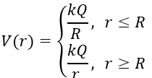
הפוטנציאל של כדור מוליך בכל המרחב:
Q – סך המטען של הכדור
$R$ – רדיוס הכדור
$r$ – המרחק ממרכז הכדור
שימו לב שהפוטנציאל בתוך הכדור אינו תלוי במרחק (קבוע).
הפוטנציאל של כדה"א : כדה"א הוא כדור מוליך מאוד גדול, $R=∞$ ולכן הפוטנציאל אפס.
חיבור של שני מוליכים בחוט מוליך: מאלץ את הפוטנציאלים שלהם להיות שווים (מטען יזרום ממוליך אחד לשני עד השוואת הפוטנציאלים)
הארקה: חיבור מוליך לכדה"א, מאלץ את הפוטנציאל של המוליך להיות אפס (כמו כדה"א).
חישוב אנרגיה פוטנציאלית של מערכת שלמה (העבודה הדרושה לבניית המערכת):
- דרך 1: נסכום את העבודות להביא את המטענים אחד אחרי השני. עבור המטען הראשון, העבודה היא אפס (כי אין אף מטען אחד במרחב שיוצר פוטנציאל). עבור המטען השני, העבודה לקרב אותו למטען הראשון*. עבור המטען השלישי העבודה לקרב לשני המטענים**, וכן הלאה. במקרה של שלושה מטענים החישוב הוא:
$$W=0+\underset{*}{\underbrace{q_{2}\frac{kq_{1}}{r_{12}}}}+\underset{**}{\underbrace{q_{3}(\frac{kq_{1}}{r_{13}}+\frac{kq_{2}}{r_{23}})}}$$
- דרך 2: נסכום את האנרגיה של כל זוג מטענים במערכת. במקרה של שלושה מטענים:
$$W=\frac{kq_{1}q_{2}}{r_{12}}+\frac{kq_{1}q_{3}}{r_{13}}+\frac{kq_{2}q_{3}}{r_{23}}$$

זרם מתח והתנגדות GOOL
הזרם הוא כמות המטען שעוברת ביחידת זמן
חישוב זרם קבוע או ממוצע: $I=\frac{Δq}{Δt}$
I הוא סקלר אבל כיוון הזרם נקבע לפי כיוון תנועת המטענים החיוביים.
- היחדות הסטנדרטיות של זרם הם אמפר 1A=1C/1sec
- בגרף של $I\left(t\right)$ סך המטען שעבר הוא השטח מתחת לגרף.
- בגרף של $q\left(t\right)$ שיפוע הגרף שווה לזרם. אם הגרף לינארי ניתן לרשום: $q\left(t\right)=I⋅Δt+q_{0}$
מהירות סחיפה: $I=n_{e}Aq_{e}v_{d}$
$n_{e}$ - מספר האלקטרונים ליחידת נפח.
$A$ - שטח חתך של המוליך. $q_{e}$ - מטען האלקטרון.
$v_{d}$ - מהירות הסחיפה (מהירות ממוצעת של האלק' במוליך)
מהירות האות החשמלי היא המהירות שבה ההשפעה של שינוי במקום אחד במעגל מגיעה למקום אחר (לדוגמה, המהירות שבה תידלק נורה כתוצאה מהדלקה של מתג). מהירות האות החשמלי היא מהירות האור והיא גדולה בהרבה ממהירות הסחיפה.
מקור מתח מבצע עבודה במעגל חשמלי סגור וגורם לתנועה של המטענים(זרם). המקור אינו מוסיף מטענים למעגל.
חוק אוהם: $V=IR$
$V$ - מתח על הרכיב. $I$ - זרם ברכיב. $R$ - התנגדות הרכיב.
נגד: מוליך שההתנגדות שלו גדולה בהרבה מן החוטים.
תלות ההתנגדות במבנה הנגד: $R=\frac{l}{A}⋅ρ$
$l$ - אורך הנגד (הדרך שהמטענים עושים בנגד).
$A$ - שטח חתך, שטח בנגד המאונך לכיוון הזרם.
$ρ$ - התנגדות סגולית, תכונה שתלויה בסוג החומר ובטמפרטורה ונתונה בטבלאות.
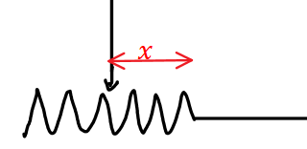
ההתנגדות של נגד משתנה:
$$R\left(x\right)=ρ⋅\frac{x}{A}=rx$$
כאשר $x$ הוא אורך הנגד (המשתנה)
$r$ - התנגדות ליחידת אורך (בדרך קבוע) ביחידות של אוהם למטר.
כא"מ ומתח הדקים בסוללה לא אידיאלית: $ε=V+Ir$
$ε$ - כא"מ, המתח המקסימאלי של הסוללה.
$V$ - מתח הדקים. $r$ - התנגדות פנימית . I – זרם בסוללה.
נוסחה נוספת למתח הדקים עם ההתנגדות השקולה ($R_{T}$) וללא הזרם: $V_{הדקים}=\frac{εR_{T}}{R_{T}+r}$

עבודה אנרגיה והספק ברכיבים במעגלGOOL
העבודה שמתבצעת על מטען q שעובר בנגד תחת מתח V היא: $W=qV=Q$
כאשר Q זה החום שנוצר בנגד.
הספק קבוע או ממוצע: $P=\frac{W}{∆t}$
$W$ – העבודה שהתבצעה במרווח הזמן $∆t$
- היחידות הסטנדרטיות של הספק הן וואט: 1W=1J/1sec
נוסחה נוספת להספק שנכונה גם להספק רגעי:
$$P=IV=I^{2}R=V^{2}/R$$
השווין הראשון נכון לכל רכיב חשמלי והשניים האחרונים (עם R) נכונים רק לנגד.

חיבור נגדים במעגל GOOL
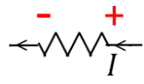
הצד בו הפוטנציאל גבוה בנגד הוא הצד שבו הזרם נכנס לנגד.
חיבור נגדים בטור :
- חיבור בטור נעשה כאשר הזרם בנגדים זהה
$$R_{T}=R_{1}+R_{2}+R_{3}+…$$
- המתח על הנגד השקול שווה לסכום המתחים
$$V_{T}=V_{1}+V_{2}+V_{3}+…$$
חיבור נגדים במקביל :
- חיבור בטור נעשה כאשר המתח בנגדים זהה
$$\frac{1}{R_{T}}=\frac{1}{R_{1}}+\frac{1}{R_{2}}+…$$
- הזרם בנגד השקול שווה לסכום הזרמים
$$I_{T}=I_{1}+I_{2}+I_{3}+…$$
הספק המעגל הוא סך ההספקים של הנגדים במעגל או ההספק של הנגד השקול. הספק המעגל שווה להספק המקור (בסוללה אידיאלית).

חוקי קירכהוף GOOL
מתאים לפתור מעגלים עם מספר מקורות מתח.
1. סך הזרמים שנכנסים לצומת שווה לסכם הזרמים שיוצאים מהצומת.
2. סכום המתחים בלולאה סגורה שווה לאפס.
נעשה לולאות מתחים עד אשר נעבור על כל הרכיבים במעגל. נוסיף משוואות זרמים ונקבל מערכת משוואות ממנה ניתן למצא את הזרמים .

נצילות במעגל החשמלי GOOL
נצילות: $η=\frac{P_{out}}{P_{in}}$
$η$ - נצילות המעגל.
$P_{out}$ - ההספק המופק/מנוצל ברכיבים השימושיים במעגל
$P_{in}$ - ההספק המושקע (של הסוללה)

הכוח המגנטי -חוק לורנץ GOOL
חוק לורנץ - הכוח המגנטי: ${\vec{F}}_{B}=q\vec{v}×\vec{B}$
ניתן לחשב את הכוח בשתי דרכים.
- דרך דטרמיננטה (ראו מכפלה וקטורית בוקטורים).
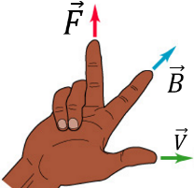
- דרך גודל וכיוון בנפרד, הגודל הוא: $F_{B}=qvB\sin{α}$ כאשר $α$ היא הזווית בין המהירות לשדה. וכיוון לפי כלל יד ימין:
- שימו לב שאתם עם יד ימין! !
- כיוון הכוח הוא עבור מטען חיובי (עבור מטען שלילי הכוח בכיוון הפוך).
- לא להפוך את הסדר של האצבע והאמה (עדיף לעשות קודם אקדח).
תנועה בשדה אחיד: מטען $q$ בעל מסה $m$ הנע במהירות $v$ בשדה מגנטי אחיד (המאונך למהירות) עושה תנועה מעגלית, רדיוס המעגל הוא: $R=\frac{mv}{qB}$
אם $v$ לא מאונך למהירות אז התנועה תהיה בורגית כאשר המעגל יהיה מסביב לשדה, רדיוס המעגל יהיה:
$$R=\frac{mv\sin{α}}{qB}$$
$v\cos{α}$ היא מהירות ההתקדמות לאורך ציר השדה.
עבודת הכוח המגנטי: תמיד מתאפסת (כי הוא מאונך לתנועה).

השדה המגנטי GOOL
סימון וקטור לתוך הדף והחוצה מהדף (אלינו)
שדה של תיל אינסופי: $B=\frac{μ_{0}I}{2πr}$
כאשר $r$ הוא המרחק מהתיל.
$μ_{0}=4π∙{10}^{-7}N/A^{2}$ מקדם המגנטיות של הריק.
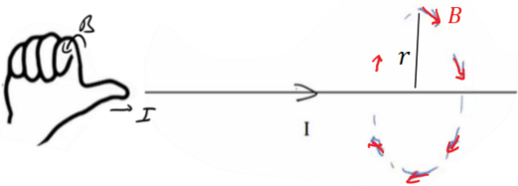
-כיוון השדה לפי כלל יד ימין (או הבורג):
היחידות הסטנדרטיות של השדה המגנטי הן T (טסלה).
שדה במרכז של טבעת ברדיוס R: $B=\frac{μ_{0}I}{2R}$
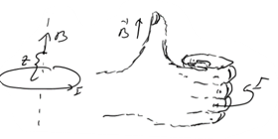
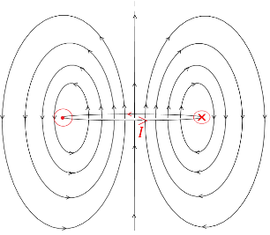
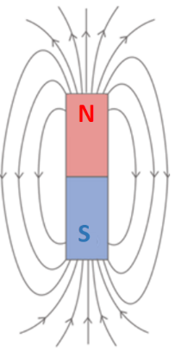
קווי שדה של טבעת, דיפול מגנטי (מגנטי) :
השדה המגנטי של כדור הארץ:
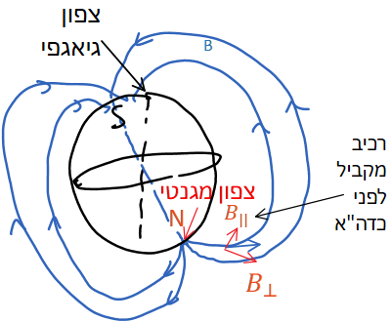
- הצפון הגאוגרפי אינו הצפון המגנטי.
אא
- נהוג לחלק את השדה המגנטי לרכיב מקביל ומאונך לכדה"א (לקרקע) כאשר בדר"כ מודדים רק את הרכיב המקביל.
שדה של סליל אינסופי:
בתוך הסליל השדה אחיד ושווה ל: $B=\frac{μ_{0}NI}{L}$
$N$ - מספר הליפופים הכולל. $L$ - אורך הסליל.
- ניתן להגדיר גם מספר הליפופים ליחידת אורך של הסליל: $n=\frac{N}{L}$
- כיוון, לפי כלל הבורג כאשר האצבעות בכיוון הזרם והאגודל בכיוון השדה.
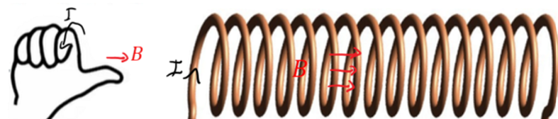
- מחוץ לסליל וקרוב אליו ניתן להתייחס לשדה כאפס.

כוח על תיל נושא זרם ובין שני תילים GOOL
גודל הכוח הפועל על תיל ישר בשדה אחיד באורך $L$ הנושא זרם $I$ הוא: $F=BIL\sin{α}$
$α$ - היא הזווית בין השדה לכיוון הזרם.
את כיוון הכוח יש למצא לפי כלל יד ימין כמו בחוק לורנץ על מטען בודד כאשר כיוון הזרם (או כיוון ה- $dl$) מחליף את המהירות.
הכוח ליחידת אורך בין שני תיילים מקבילים:$\frac{F}{L}=\frac{μ_{0}I_{1}I_{2}}{2πd}$
$d$ – המרחק בין התיילים.
- כוח משיכה אם הזרמים באותו כיוון ודחייה אם בכיוונים הפוכים

חוק פארדיי והשראות GOOL
כא"מ הנוצר במוט הנע בשדה מגנטי: $ε=BLv\sin{α}$
כאשר $v$ היא מהירות המוט, $L$ האורך שלו ו- $α$ היא הזווית בין המהירות לשדה.
כיוון הכא"מ הוא בכיוון של הכוח המגנטי הפועל על מטען חיובי בתוך המוט.
חוק פארדיי: $ε=-\frac{ⅆϕ_{B}}{ⅆt}$
$$ϕ_{B}=ΣB_{⊥}⋅ΔS=B_{⊥}⋅S$$
השוויון השני נכון אם $B_{⊥}$ אחיד בכל השטח.
הכאמ מתנהג כמו מקור מתח במעגל.
בד"כ נמצא באמצעות החוק רק את גודל הכאמ ואת הכיוון נמצא לפי חוק לנץ.
חוק לנץ: הזרם נוצר בניגוד לשינוי בשטף.
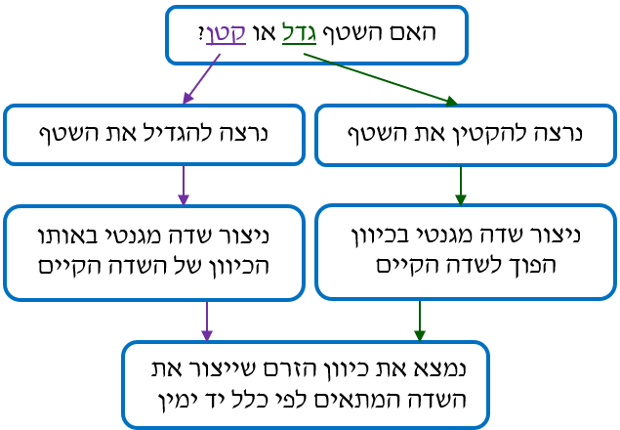
הספק של כוח הפועל על גוף בתנועה: $P=F∙v∙cosα$
כאשר $v$ היא מהירות הגוף ו-$α$ הזווית בין הכוח למהירות

מעגלי זרם חילופין GOOL
המתח והזרם במעגלי זרם חילופים :
$$V\left(t\right)=V_{max}\sin\left(ωt+θ\right) ; I\left(t\right)=I_{max}\sin\left(ωt\right)$$
ניתן לעבוד גם עם פונקציית קוסינוס במקום סינוס ההבדל יהיה רק בפאזה. הפאזה בפונקציית סינוס גדולה ב- $\frac{π}{2}$ מהפאזה בקוסינוס.
- תדירות הזוויתית: $ω=2πf=\frac{2π}{T}$
$T$ זמן המחזור ו- $f$ התדירות בהרץ
$θ$ - היא הפאזה של המתח ביחס לזרם
- דוגמה לגרף של המתח כתלות בזמן:
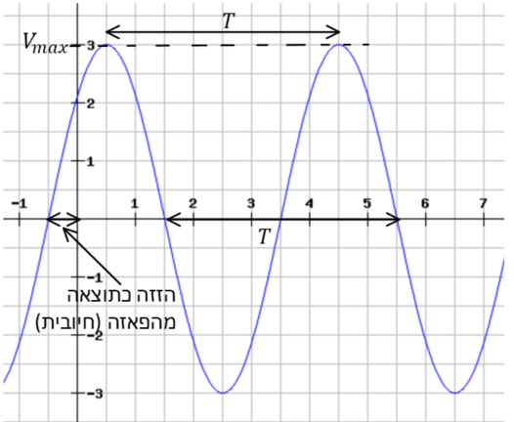
- זמן מחזור הוא המרחק בין שיא לשיא וממנו ניתן לחשב את התדירויות.
- הפאזה מזיזה את הגרף. פאזה חיובית מזיזה את הגרף שמאלה ושלילית ימינה.
- חישוב הפאזה: $V\left(0\right)=V_{max}\sin\left(θ\right)$
$V\left(0\right)$ הוא הערך באפס (חיתוך עם הציר האנכי בגרף)
נגד במעגל מתח חילופין:
חוק אוהם: $V_{R}\left(t\right) =RI\left(t\right)$
R - התנגדות הנגד (קבוע).
הפאזה של המתח בנגד היא אפס ביחס לזרם.
קבל במתח חילופין:
הגדרת הקיבול, והקשר של המתח לזרם:
$$Q\left(t\right)=CV_{C}\left(t\right) ; I\left(t\right)=\frac{ⅆQ}{ⅆt} ⇒ I\left(t\right)=C\frac{ⅆV_{C}\left(t\right) }{ⅆt}$$
$C$- קיבול (קבוע).
הפאזה של המתח בקבל היא $θ=-\frac{π}{2}$ ביחס לזרם.
ההיגב של קבל: $x_{c}=\frac{1}{ωc}$
היגב: מוגדר לפי $x=\frac{V_{max}}{I_{max}}$, להיגב יחידות של התנגדות ונותן אומדן לסוג של התנגדות של הרכיב במעגל.
- בתדירות מאוד נמוכה , מתח המקור כמעט ולא משתנה ומקבלים מעגל מתח ישר , הקבל הופך לנתק. היגב גבוהה מאוד.
- בתדירות מאוד גבוהה, המתח משתנה מהר מאוד והקבל לא מספיק להטען. הקבל הופך לקצר (מתח אפס). היגב נמוך מאוד.
סליל במעגל מתח חילופין:
הקשר בין המתח לזרם: $V_{L}\left(t\right) =L\frac{ⅆI\left(t\right)}{ⅆt}$
$L$ - השראות )קבוע(
הפאזה של המתח בסליל היא $θ=\frac{π}{2}$ ביחס לזרם.
ההיגב של סליל: $x_{L}=ωL$
- בתדירות מאוד נמוכה , אין שינוי בזרם ולכן המתח של הסליל אפס, הסליל מתנהג כמו קצר, היגב נמוך מאוד.
- בתדירות מאוד גבוהה, שינוי זרם גדול יוצר מתח נגדי גדול בסליל. הסליל הופך לנתק. היגב גבוה מאוד.
פאזורים: פאזור הוא תאור של גודל סינוס המשתנה בזמן באמצעות וקטור. גודל הוקטור הוא הערך המקסימלי והזווית עם הציר האופקי היא הפאזה.

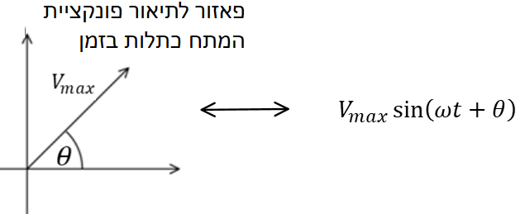בשביל לחבר שני גדלים התלויים בזמן נחבר את הפאזורים שלהם (הקטור השקול מתאר את הערך המקסימאלי והפאזה של התוצאה).
העכבה (אימפדנס) של המעגל
עכבה היא "ההתנגדות השקולה" של מעגל מתח חילופין
$$Z=\frac{V_{s_{max}}}{I_{max}}=\sqrt{{\left(X_{L_{T}}-X_{C_{T}}\right)}^{2}+R_{T}^{2}}$$
השוויון האחרון נכון רק למעגל טורי.
$V_{s_{max}}$ - המתח המקסימאלי של המקור.
$X_{C_{T}}$, $R_{ _{T}}$ ו$X_{L_{T}}$ - הם ההתנגדות השקולה, סכום ההיגבים של הקבלים וסכום ההיגבים של המשרנים.
זווית המופע של המקור: $\tan{θ_{s}}=\frac{X_{L_{T}}-X_{C_{T}}}{R_{ _{T}}}$
זרם אפקטיבי ומתח אפקטיבי:$I_{eff}=\frac{I_{max}}{\sqrt{2}} ; V_{eff}=\frac{V_{max}}{\sqrt{2}}$
- הם שורש הממוצע של ריבוע הגודל (סוג של ממוצע בזמן רק לגודל המתח והזרם).
תהודה: מצב שבו הזרם הזרם האפקטיבי מקסימאלי. מתרחשת כאשר פאזת המקור מתאפסת.
התדירות בה יש תהודה במעגל RLC טורי: $ω_{0}=\frac{1}{\sqrt{Lc}}$
הספק ממוצע בנגד: ${\overline{P}}_{R}=I_{{eff}_{ }}V_{R_{eff}}=I_{eff}V_{s_{eff}}\cos{θ_{s}}$
$θ_{s}$ - הפאזה של המקור
גורם ההספק: $\cos{θ_{s}}$
- היחס בין ההספק בנגד להספק בקבל והמשרן.
- ככל שהגורם גבוה יותר כך ניצול האנרגיה במעגל טוב יותר.

טמפ' והתפשטות תרמית GOOL
יחידת מסה אטומית: $1u=1.6605⋅{10}^{-27}kg\sim m_{p}$
מסת האטום ביחידת מסה אטומית: $m_{a}≈A⋅1u$
A - מספר המסה (מסר הפרוטונים והנויטרונים בגרעין)
מעבר מפרנהייט לצלזיוס: $T\left(°C\right)=\frac{5}{9}\left[T\left(°F\right)-32\right]$

חוק הגז האידיאלי GOOL
לחץ: $P=\frac{F}{A}$
$F$ - כוח. $A$ - שטח עליו פועל הכוח.
הלחץ שמפעיל נוזל בנקודה מסוימת: $P=ρ_{l}gh$
$h$ - גובה הנוזל מעל אותה הנקודה. $ρ_{l}$ - צפיפות הנוזל.
- הלחץ של נוזל תלוי רק בגובה הנוזל (ובסוג הנוזל) ולא בכמות הנוזל.
לחץ אטמוספרי: $1 atm=1.013⋅{10}^{5} Pa$
לחץ שלילי (תת לחץ): הוא לחץ יחסי (נמדד ביחס ללחץ אטמוספרי) ונמוך מהלחץ האטמוספרי.
לחץ אבסולוטי :הוא הלחץ שנמדד ביחס ללחץ אפס מוחלט (כאשר הכוח הוא אפס).
מעבר מצלזיוס לקלווין: $T\left(K\right)=T\left(°C\right)+273.15$
מספר אבוגדרו: $N_{A}=6.02⋅{10}^{23}$
כמות של $N_{A}$ חלקיקים (אטומים או מולקולות) נקראת מול (mol) של החומר
מסה מולרית (המסה של מול אחד ,או מספר אבוגדרו של חלקיקים): $M_{mol}=N_{A}⋅m_{a}$
$m_{a}$ - מסה אטומית. $N_{A}$- מספר אבוגדרו.
- המסה המולרית שווה למסה האטומית רק בגרם במקום ביחידת מסה אטומית
הקשר למסת כל החומר: $m=N⋅m_{a}=n⋅M_{mol}$
$n$ - מספר המולים בחומר. $N$ - מספר החלקיקים הכולל
$m$ - מסת כל החומר. $M_{mol}$ - המסה המולרית.
מסה מולקולרית: לפעמים הכוונה למסה של מולקולה אחת בחומר. ולפעמים למסה של מול אחד של מולקולות בחומר (כמו המסה המולרית רק של מולקולות) .
משוואת המצב של גז האידיאלי:
$PV=nRT (PV=NkT או)$
$P$ - לחץ אבסולוטי. $V$- נפח. $T$ - טמפ' בקלווין.
$n$ - מספר המולים בחומר.
$N$ - מספר החלקיקים הכולל בגז (אטומים או מולקולות)
$$R=8.314\frac{J}{mol⋅K}=0.0821\frac{L⋅atm}{mol⋅K}=1.99\frac{cal}{mol⋅K}$$
קבוע בולצמן $k=\frac{R}{N_{A}}=1.38⋅{10}^{-23} \frac{J}{K}$
- הנוסחה תקפה כל עוד הלחץ בסדר גודל של לחץ אטמוספרי או פחות והטמפרטורה רחוקה מהטמפרטורה בה הגז הופך לנוזל (טמפרטורת הרתיחה)
STP- Standard Temperature and Pressure:
$$T=0{}_{ }^{°}C={273 K}^{ } , P=1atm=101,325Pa$$

יחסות פרטית GOOL
תיאור של מאורעות מנקודת המבט של צופים הנמצאים במערכות ייחוס שונות (אינרציאליות).
עקרונות יסוד בתורת היחסות:
- חוקי הפיזיקה זהים בכל המערכות האינרציאליות.
- האור אינו צריך תווך בשביל לעבור בו.
- מהירות האור קבועה וזהה בכל מערכות הייחוס.
- אף גוף אינו יכול לנוע יותר מהר ממהירות האור בוואקום. מכאן, מדידת הזמן שונה בין מערכות הייחוס.
- הזמן הופך לקואורדינטה רביעית (ביחד עם: x, y, z) שעוברת טרנספורמציה.
פקטור גאמה: $γ_{o}=\frac{1}{\sqrt{1-{\left(\frac{v_{o}}{c}\right)}^{2}}}=\frac{1}{\sqrt{1-β^{2}}} ; β=\frac{v_{o}}{c}$
$γ_{o}$ תמיד גדולה מ 1
טרנספורמציית לורנץ למיקום והזמן:
$x^{'}=γ_{o}\left(x-v_{o}t\right)$ ; $y^{'}=y$ ; $z^{'}=z$
$t^{'}=γ_{o}\left(t-\frac{v_{o}x}{c^{2}}\right)$ ;$β=\frac{v_{o}}{c}$ ; $γ_{o}=\frac{1}{\sqrt{1-{\left(\frac{v_{o}}{c}\right)}^{2}}}=\frac{1}{\sqrt{1-β^{2}}}$
טרנספורמציה הפוכה:
$x=γ_{o}\left(x^{'}+v_{o}t^{'}\right)$ ; $y^{'}=y$ ; $z^{'}=z$
$$t=γ_{o}\left(t^{'}+\frac{v_{o}x^{'}}{c^{2}}\right)$$
- הצירים של המערכות חייבים להיות מקבילים.
- בזמן ${t=t}^{'}=0$ חייבים שהראשיות מתלכדות.
המערכת העצמית:
מערכת בה המאורע הנצפה נמצא במנוחה.
- זמן עצמי $τ$ מוגדר להיות הפרש הזמנים בין שני מאורעות כפי שהוא נמדד במערכת העצמית שלהם.
- אורך עצמי $l_{0}$ האורך של גוף כפי שנמדד במערכת בו הגוף נמצא במנוחה.
התכווצות האורך: שינוי האורך ממערכת המנוחה (העצמית) למערכת נעה $l=\frac{l_{0}}{γ_{0}}$
התארכות הזמן: שינוי הזמן ממערכת המנוחה (העצמית) למערכת נעה) $Δt=γ_{0}τ$
שינוי זווית במדידת אורך: $\tan{θ}=γ_{0}\tan{θ^{'}}$
${θ^{'}}$ - זווית ביחס לציר ה x (ציר התנועה) במערכת העצמית
${θ}$ - זווית ביחס לציר ה x (ציר התנועה) במערכת אחרת.
אפקט דופלר היחסותי:
זמן המחזור של הגל: $T=\sqrt{\frac{1+β}{1-β}}τ$
אורך הגל: $λ=\sqrt{\frac{1+β}{1-β}}λ^{'}$
תדירות הגל: $f=\sqrt{\frac{1-β}{1+β}}f^{'}$
${τ,f^{'} ,λ}^{'}$ - הזמן, התדירות ואורך הגל במערכת העצמית
טרנספורמציית לורנץ למהירויות: $v_{x}^{'}=\frac{v_{x}-v_{0}}{1-\frac{v_{0}v_{x}}{c^{2}}}$
$v_{y}^{'}=\frac{v_{y}}{γ_{0}\left(1-\frac{v_{0}v_{x}}{c^{2}}\right)}$ ; $v_{z}^{'}=\frac{v_{z}}{γ_{0}\left(1-\frac{v_{0}v_{x}}{c^{2}}\right)}$
אברציה - שינוי זווית המהירות:
$\tan{θ^{'}}=\frac{\sin{θ}}{γ_{0}\left(\cos{θ}-\frac{v_{0}}{c}\right)}$
שימו לב שפה השינוי הוא בזווית של וקטור המהירות (כיוון התנועה) ולא שינוי זווית של הגוף כמו למעלה.
תנע ואנרגיה יחסותיים: $\vec{p}=γm\vec{v} ; E=γmc^{2}$
- הגודל $γ$ קשור עכשיו למהירות הגוף עבורו נרצה לחשב את התנע ולא למעבר בין מערכות אינרציאליות שונות.
נוסחאות נוספות:
$$E^{2}={\left|p\right|}^{2}c^{2}+m^{2}c^{4} ; \left|p\right|=\sqrt{γ^{2}-1}⋅mc$$
אנרגיית מנוחה: $E_{0}=mc^{2}$
אנרגיה קינטית: $E_{k}=E-E_{0}=mc^{2}\left(γ-1\right)$
עבור חלקיקים מסוימים מסת המנוחה היא אפס (פוטון, ניוטרינו) והאנרגיה הקינטית היא: $E=\left|p\right|c=hν$
$ν$ היא התדירות ו- $h=6.626⋅{10}^{-34}j⋅s$ קבוע פלאנק
טרנספורמציה של התנע והאנרגיה:
$E^{'}=γ_{0}\left(E-v_{0}p_{x}\right)$ ; $p_{x}^{'}=γ_{0}\left(p_{x}-v_{0}E/{c^{2}}\right)$
$p_{y}^{'}=p_{y}$ ; $p_{z}^{'}=p_{z}$
וקטור תנע אנרגיה: $\left(p_{x},p_{y},p_{z},\frac{E}{c}\right)$
"גודל הוקטור"(מינוס באנרגיה) זהה בכל מערכות היחוס:
$$p_{x}^{2}+p_{y}^{2}+p_{z}^{2}-{\left(\frac{E}{c}\right)}^{2}=const$$
- הנוסחה נכונה גם עבור מערכת עם יותר מגוף אחד כאשר התנע והאנרגיה הם התנע והאנרגיה של כל המערכת.
- עבור גוף יחיד הקבוע הוא: ${m_{ }}^{2}c^{2}$.
פיזור קומפטון:
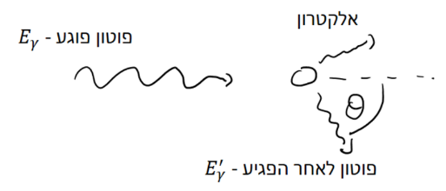
פוטון הפוגע באטום הנמצא במנוחה, לאחר הפגיעה נפלט אלקטרון וכיוון התנועה של הפוטון משתנה.
$$\frac{1}{E_{γ}^{'}}-\frac{1}{E_{γ}}=\frac{1}{m_{ⅇ}c^{2}}\left(1-\cos{θ}\right)$$
$E_{γ}$ - אנרגיית הפוטון לפני הפגיעה
$E_{γ}^{'}$ - אנרגיית הפוטון אחרי הפגיעה
$m_{ⅇ}$ - מסת אלקטרון
$θ$ - זווית התנועה של הפוטון ביחס לכיוון הפגיעה.
יחידת האלקטרון וולט: $1 eV = 1.60 × 10⁻¹⁹ J$
המרת מסת הגופים לאנרגיה:
$$m_{ⅇ}|≈8.19×10⁻¹⁴J(≈511keV)$$
$$m_{p}|≈1.50×10⁻¹⁰J(≈938MeV))$$
$$m_{Uranium}≈3.55×10⁻⁸J(≈225GeV)$$
- ניתן גם לרשום את היחידות של התנע של גופים כ - $\frac{ⅇV}{c}$ כלומר הכמות (המספר) זהה רק ביחידות נחלק ב c.

האטום - התפתחות היסטורית ומודל בוהר
הנחות בוהר: $m_{e}v_{n}r_{n}=n\frac{h}{2π} ; E_{ph}=\left|E_{f}-E_{i}\right|$
$m_{e}$ – מסת האלק'. $v_{n}$ – מהירות האלק' ברדיוס מסדר $n$ .
$r_{n}$ – הרדיוס ה- $n$. $n$ – מספר חיובי שלם $n=1,2,3…$
$h=6.626⋅{10}^{-34}J⋅s$ הוא קבוע פלאנק.
$E_{ph}$ – אנרגיית פוטון שנפלט/נבלע.
$E_{i}$ ו- $E_{f}$ הן אנרגיות האלק לפני ואחרי התהליך.
רמות אנרגיה באטום מימן: $E_{n}=-\frac{R^{*}}{n^{2}} \left(U_{∞}=0\right)$
קבוע רידברג: $R^{*}=\frac{2π^{2}k^{2}m_{e}e^{4}}{h^{2}}=\frac{m_{e}e^{4}}{8ε_{0}^{2}h^{2}}=13.6eV$
$k=9⋅{10}^{9}\frac{N⋅m^{2}}{c^{2}}$ – קבוע קולון.
$ε_{0}^{ }=\frac{1}{4πk}$ – קבוע הפרמטיביות של הריק.
רדיוסי המסלולים המותרים של האלקטרון באטום מימן:
$$r_{n}=r_{1}n^{2} ; r_{1}=\frac{h^{2}}{4π^{2}m_{e}ke^{2}}=0.529Å$$
$r_{1}$ – רדיוס הבסיס של האלק'

האפקט הפוטואלקטרי GOOL
אנרגיה של פוטון: $E_{ph}=hf$
$h=6.626⋅{10}^{-34}J⋅s$ הוא קבוע פלאנק. $f$ – תדירות הפוטון.
- ניתן לקבל את האנרגיה באלקטרון וולט על ידי הצבה של אורך הגל $λ$ באנגסטרום $\left(Å\right)$ או בננומטר $\left(nm\right)$:
$$E\left(eV\right)=\frac{12400}{λ\left(Å\right)}=\frac{1240}{λ\left(nm\right)}$$
אפקט פוטואלקטרי: $E_{ph}=E_{k}+B$
$E_{k}$ – האנרגיה הקינטית של אלק' הנפלט מהמתכת.
$B$ – פונקציית העבודה של המתכת.
דעיכה של מקור רדיואקטיבי:
$\frac{dN}{dt}=-λN$ או $N=N_{0}e^{-λt}$
$N$ – מספר גרעיני האב בזמן t .
$N_{0}$ – מספר גרעיני האב בזמן $t=0$.
$\frac{dN}{dt}$ – קצב ההתפרקות של החומר הרדיואקטיבי.
$λ$ - קבוע דעיכה
פעילות (מינוס קצב ההתפרקות) של מקור רדיואקטיבי:
$$R=λN$$
זמן מחצית החיים: $T_{1/2}=\frac{\ln{2}}{λ}$

